Депутаты сельской Думы Клетского сельского поселения
созыва 08.09.2019 – 08.09.2024 гг.

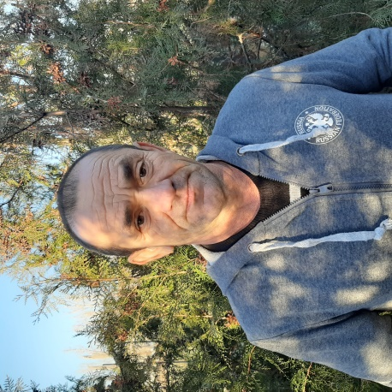 | Валерко  Михаил  Анатольевич | мастер ООО «СИЛАВ»
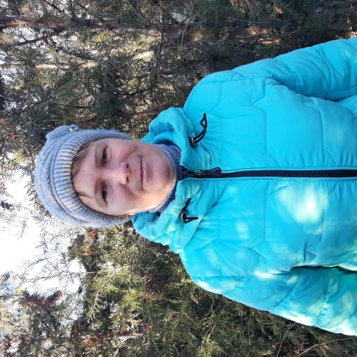 | Ефремова  Надежда  Васильевна | не занята
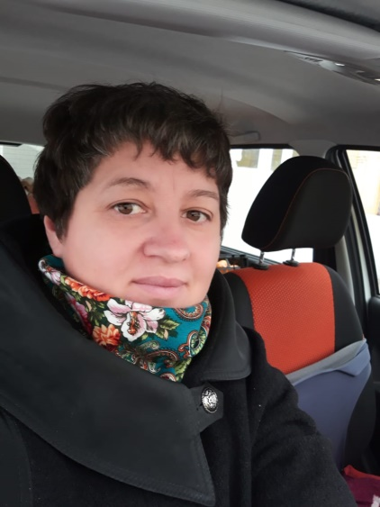 | Кириченко  Валентина Николаевна | директор ИП Кириченко В.Н.
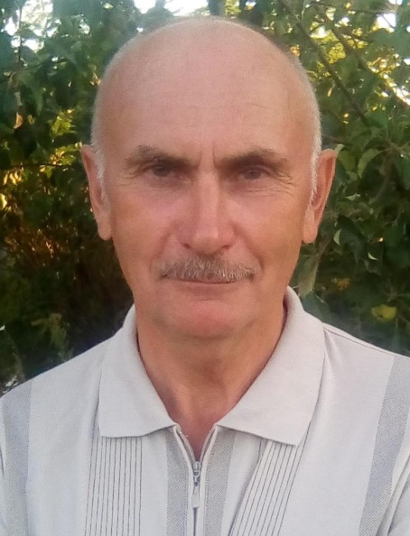 | Морозов  Петр  Васильевич | машинист Волгоградмелиоводхоз
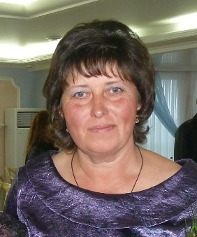 | Рябчук  Елена  Николаевна | не занята
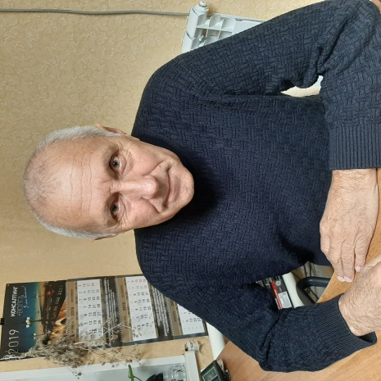 | Соколов  Анатолий Вениаминович | директор ООО «Содружество»
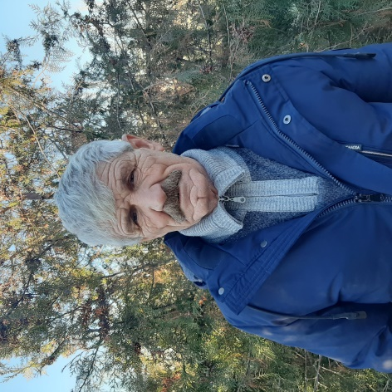 | Усков  Иван Иванович | директор МКУК «Рассветинский СДК»
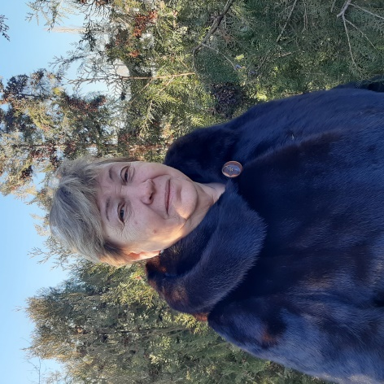 | Фролова  Валентина Михайловна | председатель Краснослободского потребительского общества
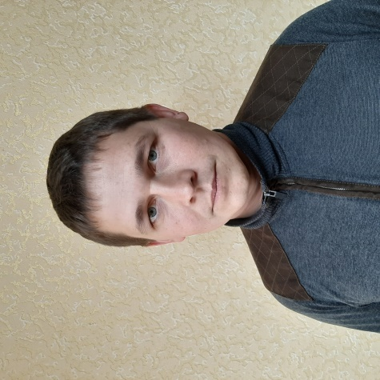 | Юшин  Сергей Александрович | учитель МОУ СОШ х. Лебяжья Поляна

